Ieskats dalībnieku tērpu kolekcijās

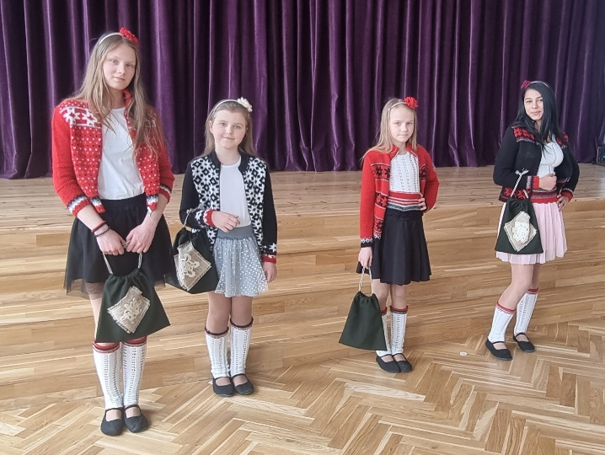
Tukuma novada speciālās izglītības iestāde, tērpu kolekcija “Pūra lādes pārvērtības”

Cēres pamatskola, tērpu kolekcija “Lai viz manas greznas pērles”

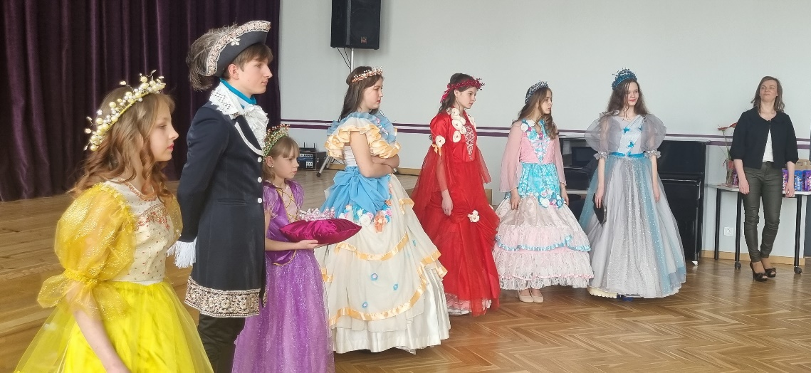

Tukuma Raiņa Valsts ģimnāzija, tērpu kolekcija “Jautrie krāsotāji”

Tukuma Raiņa Valsts ģimnāzija, tērpu kolekcija “Aiz horizonta”
